Утверждаю: _______________
Е.А. Кульнева
Директор МАОУ СОШ № 10
«____»____________20___ г.

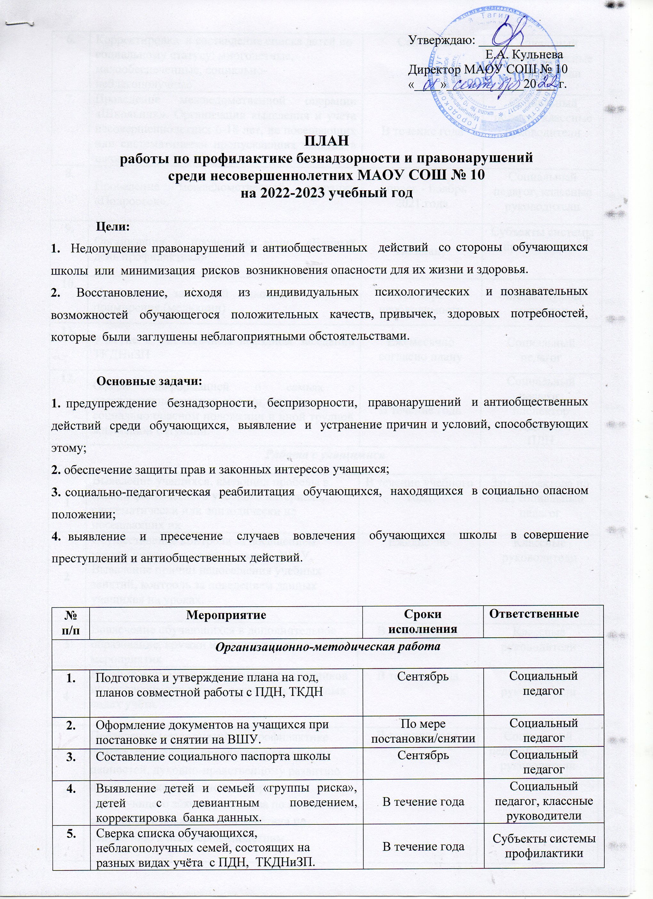
ПЛАН
работы по профилактике безнадзорности и правонарушений
среди несовершеннолетних МАОУ СОШ № 10
на 2022-2023 учебный год

Цели:
1. Недопущение правонарушений и антиобщественных действий со стороны обучающихся школы или минимизация рисков возникновения опасности для их жизни и здоровья.
2. Восстановление, исходя из индивидуальных психологических и познавательных возможностей обучающегося положительных качеств, привычек, здоровых потребностей, которые были заглушены неблагоприятными обстоятельствами.

Основные задачи:
1. предупреждение безнадзорности, беспризорности, правонарушений и антиобщественных действий среди обучающихся, выявление и устранение причин и условий, способствующих этому;
2. обеспечение защиты прав и законных интересов учащихся;
3. социально-педагогическая реабилитация обучающихся, находящихся в социально опасном положении;
4. выявление и пресечение случаев вовлечения обучающихся школы в совершение преступлений и антиобщественных действий.

№ п/п | Мероприятие |  |  | Сроки исполнения |  | Ответственные
Организационно-методическая работа
1. | Подготовка и утверждение плана на год, планов совместной работы с ПДН, ТКДН |  |  | Сентябрь |  | Социальный педагог
2. | Оформление документов на учащихся при постановке и снятии на ВШУ. |  |  | По мере постановки/снятии |  | Социальный педагог
3. | Составление социального паспорта школы |  |  | Сентябрь |  | Социальный педагог
4. | Выявление детей и семьей «группы риска», детей с девиантным поведением, корректировка банка данных. |  |  | В течение года |  | Социальный педагог, классные руководители
5. | Сверка списка обучающихся, неблагополучных семей, состоящих на разных видах учёта с ПДН, ТКДНиЗП. |  |  | В течение года |  | Субъекты системы профилактики
6. | Корректировка и составление списка детей по социальному статусу: многодетные, малообеспеченные, социально-неблагополучные |  |  | Сентябрь |  | Социальный педагог, классные руководители
7. | Проведение межведомственной операции «Школьник». Организация выявления и учета несовершеннолетних 6-18 лет, не посещающих или систематически пропускающих занятия в школе. |  |  | В течение года |  | Социальный педагог, классные руководители
8. | Проведение межведомственной операции «Подросток». |  |  | Апрель - ноябрь  2021 года |  | Социальный педагог, классные руководители
9. | Организация и проведение акции «Единый день профилактики» |  |  | По плану |  | Субъекты системы профилактики
10. | Проведение заседаний школьной службы примирения (медиации) |  |  | По мере необходимости |  | Члены службы медиации
11. | Участие в ежемесячном выездном заседании ТКДНиЗП |  |  | Ежемесячно согласно плану |  | Социальный педагог
12. | Обмен информацией о семьях с несовершеннолетними детьми, находящихся в социально опасном положении и иной трудной жизненной ситуации. |  |  | В течение года |  | Социальный педагог,  инспектор ТКДНиЗП,  ПДН
Работа с учащимися
1 | Выявление учащихся, имеющих пробелы в знании фактического учебного материала, систематически или эпизодически не посещающих их |  | В течение учебного года |  | Зам. директора по ВР, социальный педагог
2 | Осуществление контроля за посещением уроков учащихся, состоящими на ВШУ, Выявление причин непосещения учебных занятий, контроль за поведением данных учащихся на уроках. |  | Ежедневно |  | Классные руководители
3 | Вовлечение обучающихся в дополнительное образование, кружки и секции и в школьные мероприятия |  | В течение года |  | Классные руководители
4 | Ведение психолого-педагогических дневников на несовершеннолетних, состоящих на разных видах учёта. |  | В течение года |  | Классные руководители
5 | Проведение мероприятий по профилактике семейного насилия, укреплению семейных ценностей, духовно-нравственному развитию детей, а также разъяснению норм действующего законодательства по вопросам, связанным с наказанием за действия по отношению к несовершеннолетним. |  | В течение года |  | Социальный педагог, классные руководители
6 | Проведение мероприятий по профилактике самовольных уходов несовершеннолетних, устранению причин и условий им способствующих |  | В течение года |  | Социальный педагог, классные руководители
7 | Проведение профилактических мероприятий, направленных на недопущение участия несовершеннолетних в несанкционированных публичных мероприятиях |  | В течение года |  | Социальный педагог
8 | Проведение бесед, посвящённых пропаганде здорового образа жизни, профилактике безнадзорности и правонарушений, оказание помощи такого рода учащимся. |  | В течение года |  | Классные руководители, социальный педагог
9 | Проведение информационно-просветительских, профилактических мероприятий по наркомании, токсикомании и алкогольной зависимости (лекции, беседы, тренинги), в том числе с участием представителей ПДН, ТКДНиЗП, МВД, здравоохронения |  | В течение года |  | Социальный педагог
10 | Профилактические беседы с несовершеннолетними по теме: опасности в сети интернет |  | В течение года |  | Классные руководители
11 | Ведение мониторинга аккаунтов обучающихся в социальных сетях в информационно-коммуникативной сети «Интернет» |  | 1 раз в четверть |  | Классные руководители, социальный педагог
12 | Проведение занятий по профориентации. |  | 1 раз в неделю |  | Социальный педагог
13 | Информирование детей о работе «Телефона доверия» |  | В течение года |  | Социальный педагог
14 | Организация работы по правовому просвещению в школе. Дни правовой помощи, |  | В течение года |  | Социальный педагог
15 | Организация консультаций врачей, психолога, инспекторов ПДН и тд. |  | В течение года |  | Социальный педагог
16 | Индивидуальные беседы с учащимися, состоящими на ВШУ с целью выяснения их отношения к школе, обучению, взаимодействию со сверстниками |  | По мере необходимости |  | Социальный педагог
17 | Заседания Совета по профилактике правонарушений. |  | 1 раз в месяц и по мере необходимости |  | Члены совета профилактики
18 | Организация летнего отдыха учащихся  (в том числе несовершеннолетних состоящих на разных формах учета на 100%). |  | Июнь |  | Классные руководители, Начальник лагеря
19 | Трудоустройство подростков в ЛТО  (в том числе несовершеннолетних состоящих на разных формах учета). |  | Июнь |  | Начальник лагеря
20 | Составлять социально-психологическую характеристику на учащихся, поставленных на учет. |  | В конце каждой четверти |  | Классные руководители
21 | Выявление проблем адаптации учащихся и коррекция асоциального поведения подростков. |  | В течении года |  | Классные руководители
Работа с родителями
1 |  | Внести изменения и дополнения в картотеку неблагополучных семей | Сентябрь и по мере необходимости |  | Зам. директора ВР, социальный педагог
2 |  | Информировать родителей о постановке/снятии на внутришкольный учёт их детей. | По мере постановки\снятии |  | Кл. руководители, социальный педагог
3 |  | Проводить индивидуальные беседы с родителями:  - об обязанностях по воспитанию и содержанию детей;  - о взаимоотношениях в семье;  - о бытовых условиях и их роли в воспитании и обучении;  - о вредных привычках | В течении года |  | Классные руководители социальный педагог
4 |  | Организация и проведение рейдов по адресу проживания несовершеннолетних «группы риска» и семей СОП | 1 раз в месяц и по мере необходимости |  | Классные руководители социальный педагог
5 |  | Оказывать помощь в организации  - летнего отдыха;  - бесплатного питания;  - занятий в свободное время | В течении года |  | Зам. директора по ВР, классные руководители
6 |  | Содействие в организации летнего оздоровительного отдыха детей | Апрель - май |  | Классные руководители
7 |  | Родительский лекторий:  - «Общение родителей с детьми и его влияние на развитие моральных качеств ребенка»;  - «Ребенок и улица. Роль семьи в формировании личности ребенка»;  - «ЗОЖ, профилактика употребления ПАВ» | В течении года |  | Классные руководители
8 |  | Приглашение родителей детей «группы риска» на заседание родительского комитета, совета профилактики школы | По мере необходимости |  | Члены совета профилактики
9 |  | Проведение профилактических бесед с родителями, уклоняющимися от воспитания подростков | По мере необходимости |  | Классные руководители, социальный педагог
10 |  | Проведение профилактических бесед с опекаемыми семьями | По мере необходимости |  | Классные руководители, социальный педагог
11 |  | Осуществление регулярного взаимодействия с родителями уч-ся, состоящих на ВШК, изучение домашних условий данных уч-ся, проведение профилактических бесед индивидуально и на родительских собраниях. | По мере необходимости |  | Кл. руководители

